

日本一周 全国ツアー中！

やっくん

友近**890が**

**やって来る!**

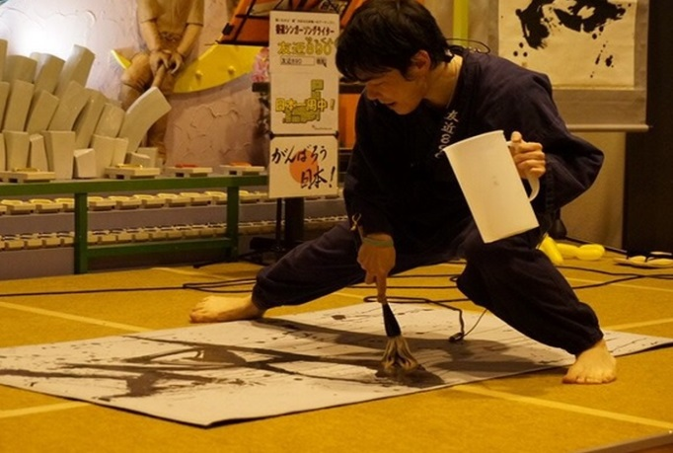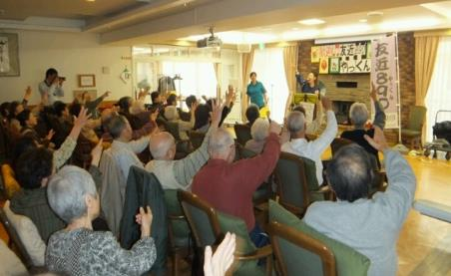

オレンジホーム

◆友近８９０（ともちかやっくん）

歌いながら書道をする”日本唯一”のシンガーソングライター。

東京を拠点に、東日本大震災の被災地ライブを経て、日本一周をしながら、

全国の 高齢者施設、障がい者施設、学校、幼稚園などで、年間100施設以上でライブを開催している。

・メディア実績：TBSはなまるマーケット/日本テレビ/NHK/オールナイトニッポンG/

テレビニュース３0局以上/新聞掲載100社以上/他多数

検索

友近890

３月15日(木)

14:00～

　　デイサービスにて

**｢歌＆書道ライブ」**